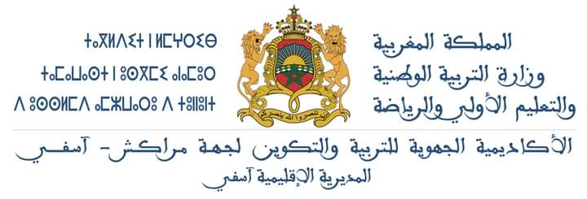Organisation du programme de l'année scolaire :2025-2026
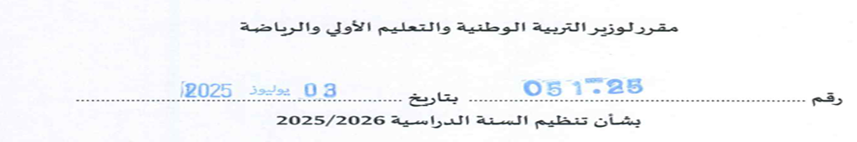
sous slogan: " l'école de qualité Pour tous
Premier semestre | semaine | Dates | Activités éducatives | Vacances et procédures
Premier semestre | La rentrée scolaire | Lundi 01septembre 2025 | Signature du PV d’entrée pour tout le personnel administratif et éducatif
Premier semestre | La rentrée scolaire | Mardi2Septembre 2025 | Inscription des enfants de la petite enfance, préscolaire 1 et 2 ^{ème} enseignement primaire
Premier semestre | La rentrée scolaire | Mercredi 03Septembre 2025 | Inscription des enfants Troisième et quatrième
Premier semestre | La rentrée scolaire | Jeudi 04Septembre 2025 | Inscription des enfants 5ème et sixième année
Premier semestre | La rentrée scolaire | Vendredi 05septembre 2025 | Célébration de la naissance du Prophète  Réunions du Conseil de l’établissement  Finalisation des préparatifs pour la nouvelle année scolaire
Premier semestre |  | Samedi 6 septembre 2025
Premier semestre |  | Lundi 08septembre 2025 | La rentrée scolaire effective
Premier semestre | semaine1  semaine2 | Du 8 au 13 septembre | Célébration de la fête de l'école et passation des acquis et prérequis Pour tous les niveaux suivi d'un soutien préventif et remédiation immédiate
Premier semestre | semaine1  semaine2 | 15 Septembre au 20
Premier semestre | semaine3 | Du 22e au 27 Septembre 2025 | Passation des ressources de l'unité 1 |  | Célébration de la Journée de l'école
Premier semestre | semaine4 | Du 29sept au 4 Octobre 2025 |  |  | Célébration de la Journée de l'école
Premier semestre | semaine5 | Du 6 Octobre11Octobre |  |  | Célébration de la Journée de l'école
Premier semestre | semaine6 | Du 13 Octobre18Octobre2025 |  |  | Célébration de la Journée de l'école
Premier semestre | du 19 au 26Octobre 2025 Premières vacances de mi-trimestre
Premier semestre | semaine7 | Du 27Octobre au 2Novembre 2026 | Unité 1 | Anniversaire de la Marche verte  Jour de l'indépendance  Réalisation de la première période contrôles continus
Premier semestre | semaine8 | Du 3 au 8Novembre 2025 | Ressources  de l'unité 2
Premier semestre | semaine9 | Du 10e au 15Novembre 2025 | Ressources  de l'unité 2
Premier semestre | s10 | Du 17Novembre au 22Novembre 2025 | Ressources  de l'unité 2
Premier semestre | semaine11 | Du 24 au 29 novembre 2025 | Ressources  de l'unité 2
Premier semestre | semaine12 | Du 1er au 6 décembre 2025 | Ressources  de l'unité 2
Premier semestre | Du 07 au 14Décembre 2025 Deuxièmes vacances de mi-session
Premier semestre | semaine13 | Du 15décembre au 20 Décembre 2025 | Ressources  de l'unité 3 | Réalisation de la première période contrôles continus au compte du premier semestre
Premier semestre | semaine14 | Du 22décembre au 27Décembre 2025 | Ressources  de l'unité 3
Premier semestre | S 15 | Du 29décembre au 3 Janvier2026 | Ressources  de l'unité 3
Premier semestre | S 16 | Du 05Janvier au 10janvier 2026 | Ressources  de l'unité 3 | 1er janvier  Anniversaire de la présentation de la pétition d'Indépendance  Saisie des notes des contrôles continus
Premier semestre | Sem 17 | Du 12Janvier au 17Janvier 2026 | Ressources  de l'unité 3
Premier semestre | S 18 | Du 19 au 24Janvier 2026 | 19 et 20 janvier 2026 Examen local unifié pour l'obtention du certificat d'études primaires
Premier semestre | Émission et distribution des notes à partir du 21 janvier 2026  Tenue des conseils pédagogiques de l'établissement et distribution des résultats
Du 26Janvier 2026Jusqu'au 1er février 2026 Vacances du premier semestre

Deuxième semestre | semaine | Dates | Activités éducatives | Vacances scolaires et procédures
Deuxième semestre | S19 | Du 3Février2026 au 8 février | Unité 4 | Passation de ressources de l'unité 4
Deuxième semestre | s20 | Du 10 Février au 15 Février2026 | Unité 4 | Passation de ressources de l'unité 4
Deuxième semestre | S21 | Du 24 au 28 février 2026 | Unité 4 | Passation de ressources de l'unité 4
Deuxième semestre | s 22 | Du 3 marsà8 mars 2026 | Unité 4 | Passation de ressources de l'unité 4
Deuxième semestre | S23 | Du 10 mars au 15 Mars2026 | Unité 5 | Ressources de l'unité 5
Deuxième semestre | Du 16 au 22Mars 2026 Troisième période de vacances
Deuxième semestre | S 24 | Du 23 au 28 mars | Unité cinq | Ressources de l'unité 5  Réalisation des contrôles continus 3  Aïd el-Fitr  1er mai 2026 Fête du travail
Deuxième semestre | semaine25 | Du 29 mars au 4 Avril 2026 | Unité cinq
Deuxième semestre | S26 | Du 6 avril au 11Avril2026 | Unité cinq
Deuxième semestre | S27 | du 13Avril au 18Avril2026 | Unité cinq
Deuxième semestre | S28 | Du 20au25Avril2026 | Unité cinq
Deuxième semestre | s29 | du 27Avril au 2 mai 2026 | Unité six
Deuxième semestre | du 3 au 11 Mai 2026 Quatrième Vacance annuelle
Deuxième semestre | s30 | Du 11 mai au 16Mai 2026 | Unité six | Mise en place des ressources Unité six
Deuxième semestre | s31 | du 18 mai au 23 Mai 2026 | Unité six | Mise en place des ressources Unité six
Deuxième semestre | s32 | Du 25 mai au 30 mai2026 | Unité six | Mise en place des ressources Unité six
Deuxième semestre | S 33 | Du 1er juin au 6Juin 2026 | Unité six | Mise en place des ressources Unité six
Deuxième semestre | S 34,35 et 36 | Du 8Juin au 13Juin 2026 | Entre le 9 et le 14 Juin Réalisation des contrôles continus 4  Préparation en groupe à l'examen provincial unifié pour l'obtention du certificat d'études primaires  Soutien annuel général  Examen régional unifié pour le certificat d'études primaires  Correction de l'examen provincial unifié
Deuxième semestre | S 34,35 et 36 | Du 15Juin au 21Juin 2026
Deuxième semestre | S 34,35 et 36 | Du 22 au 27 juin
Deuxième semestre | Du 09Jusqu'au 11 Dhu al-Hijjah 1444 |  | Aïd al-Adha
Deuxième semestre | Le premier Muharram |  | Le début de l'année hégirienne
Deuxième semestre | Du 29 juin au 4 juillet 2026 |  | Saisie des notes, calcul et impression des résultats  Tenue des conseils pédagogiques  Distribution des résultats finaux
Deuxième semestre | Du 6 au 10 juillet |  | Démarches et opérations de la fin de l’année et préparation de la prochaine année scolaire
Deuxième semestre | 11Juillet 2026 |  | Signature du P V de sortie

M. Bouazzouny inspecteur Safi le 18 juillet 2025

